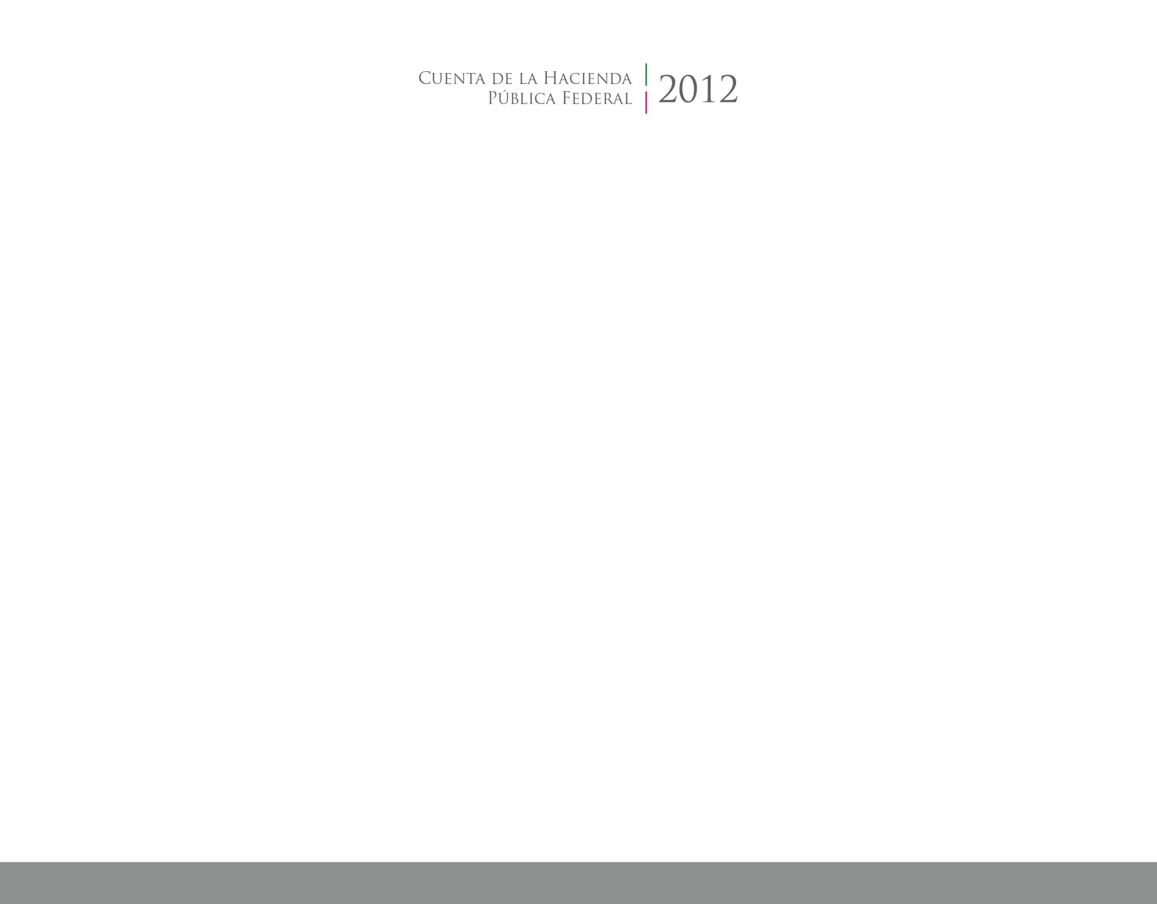

**Información**

**Contable**

2015

2014



CUENTA PÚBLICA

ÓRGANO DE FISCALIZACIÓN SUPERIOR

DEL ESTADO DE TLAXCALA

DE TLAXCALA